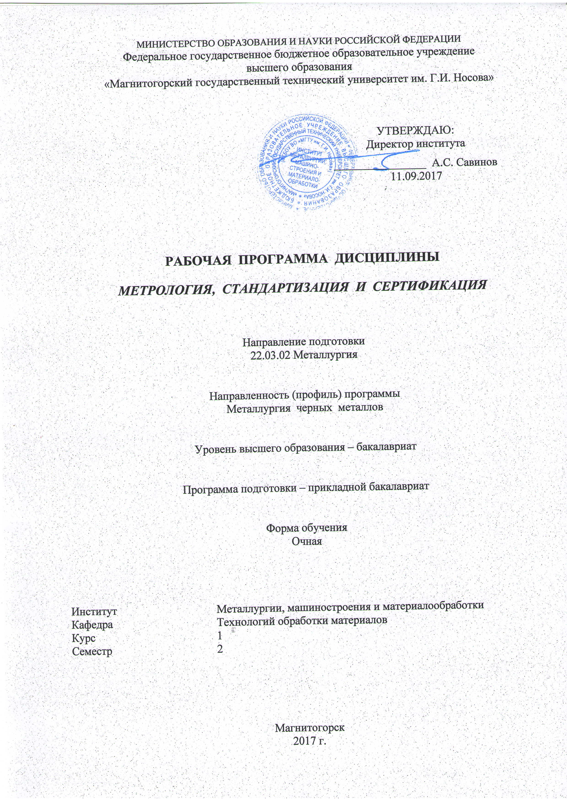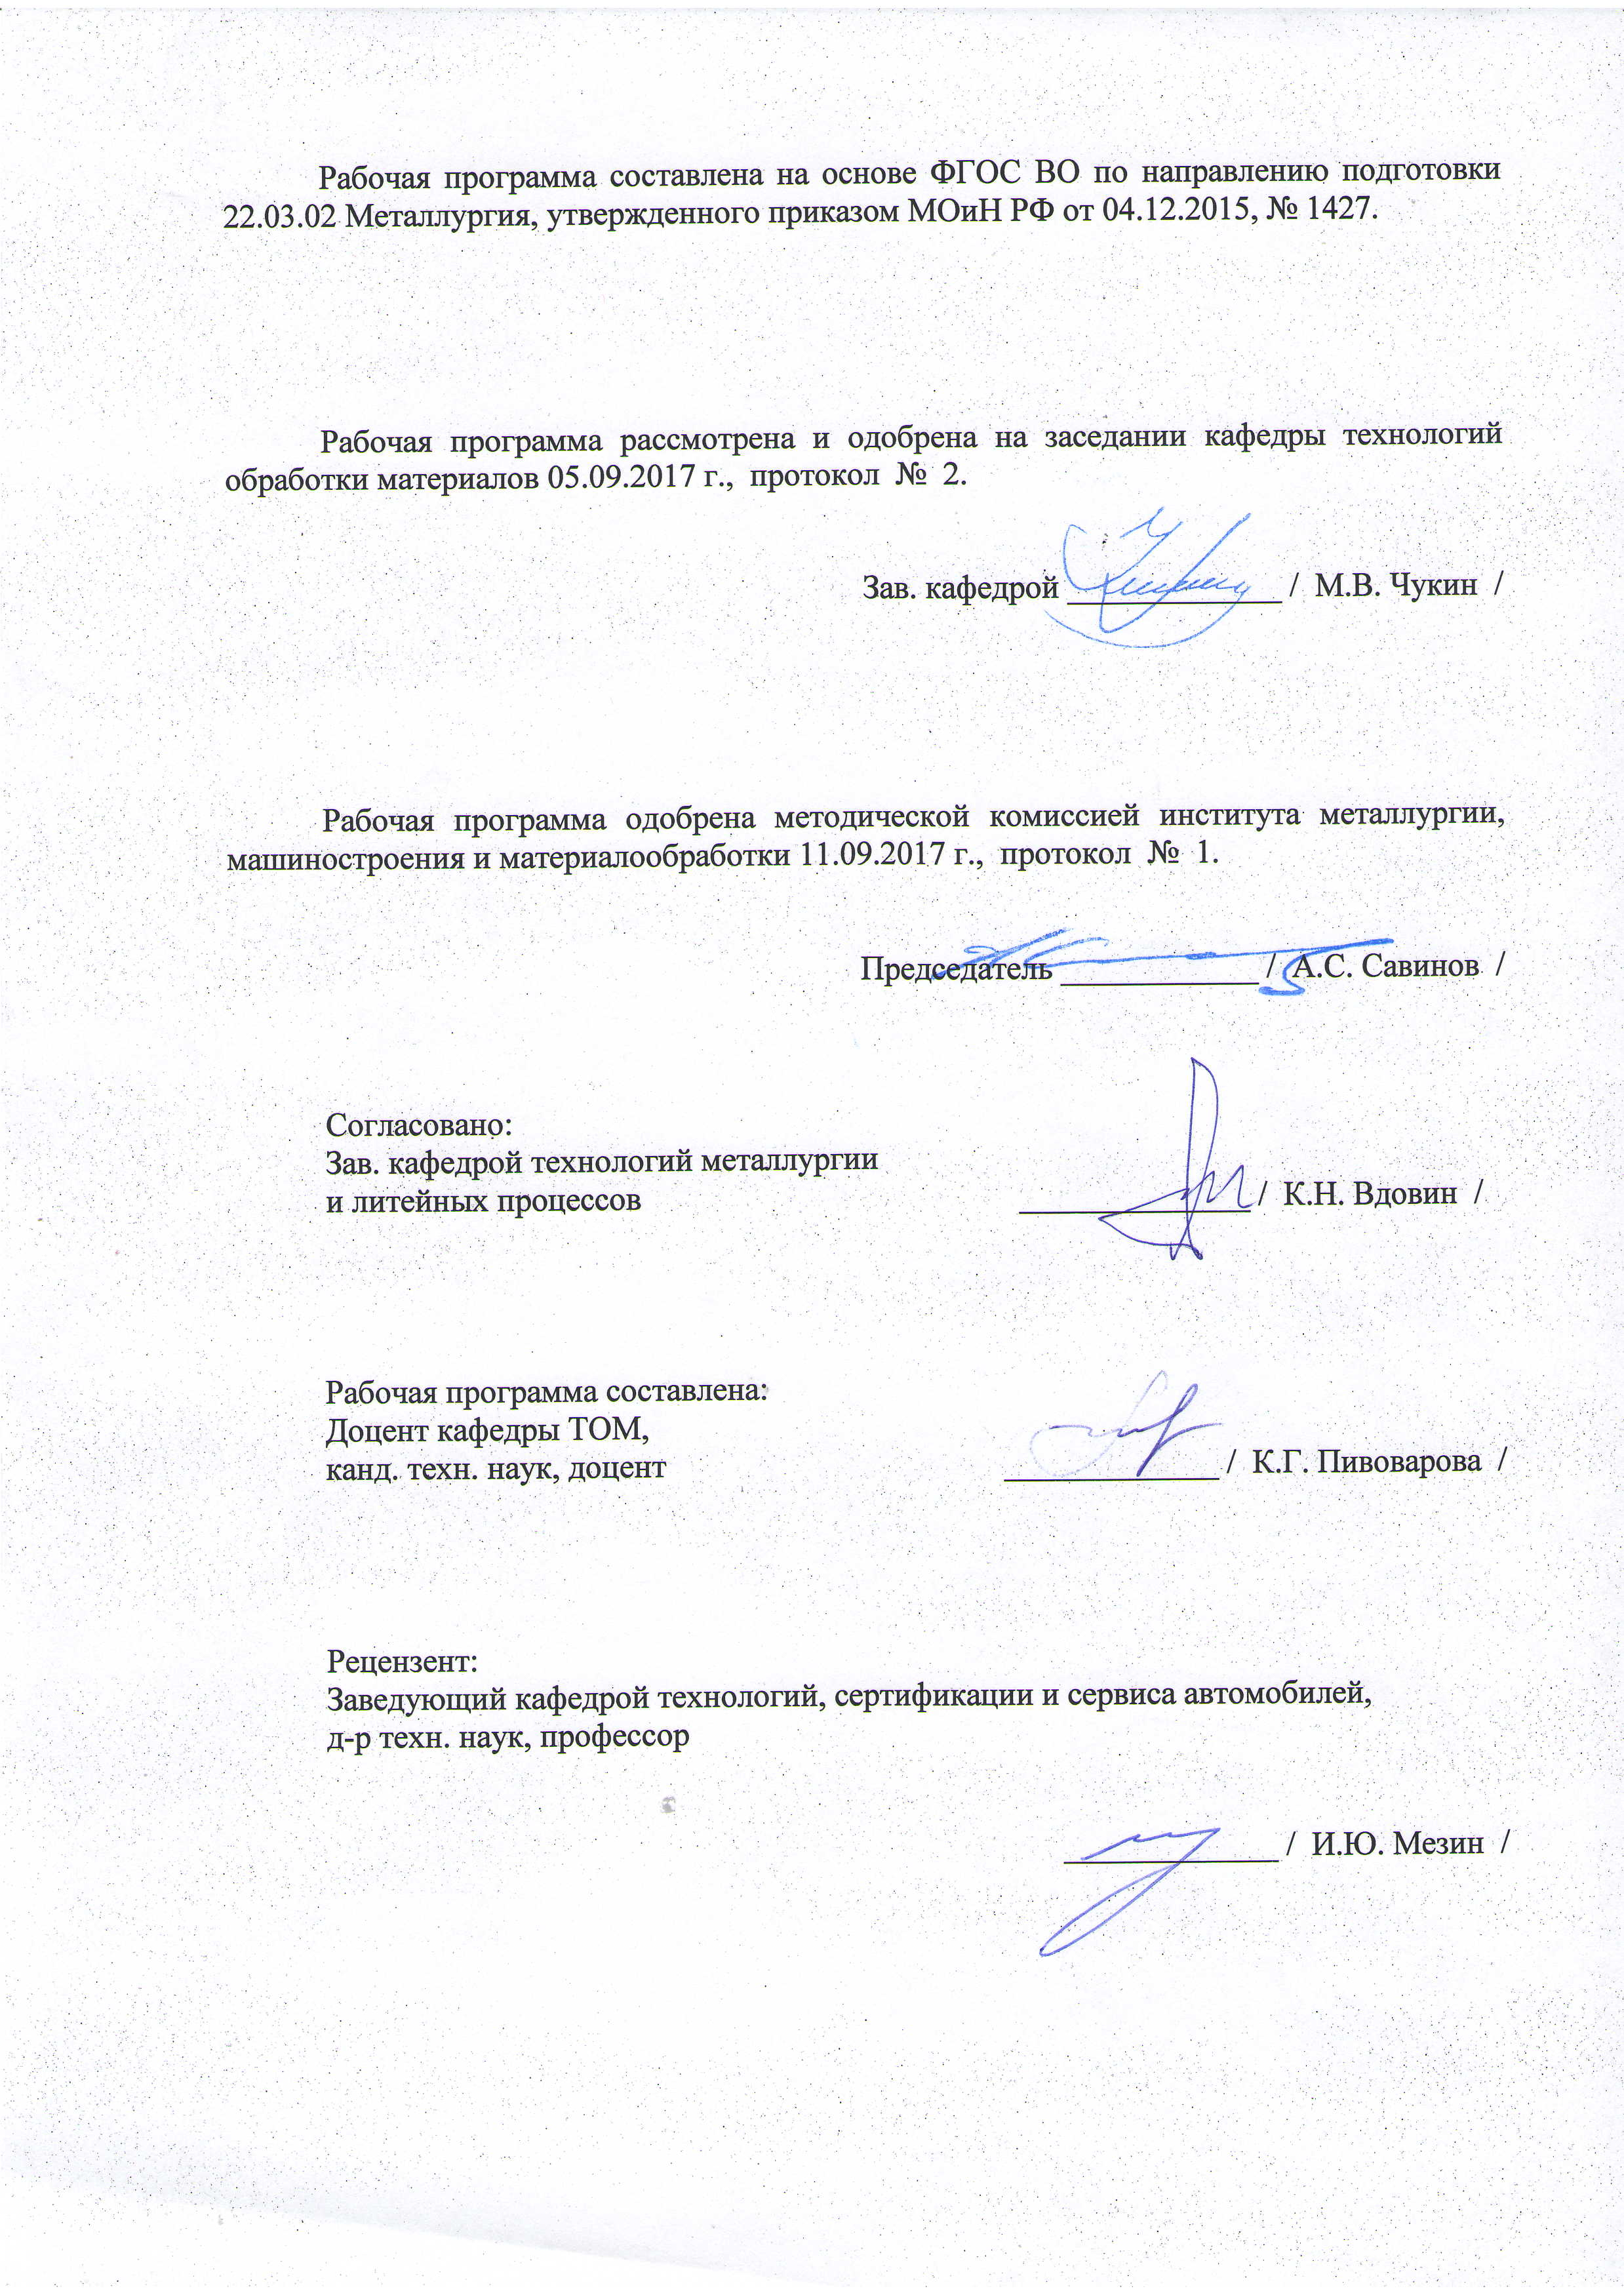

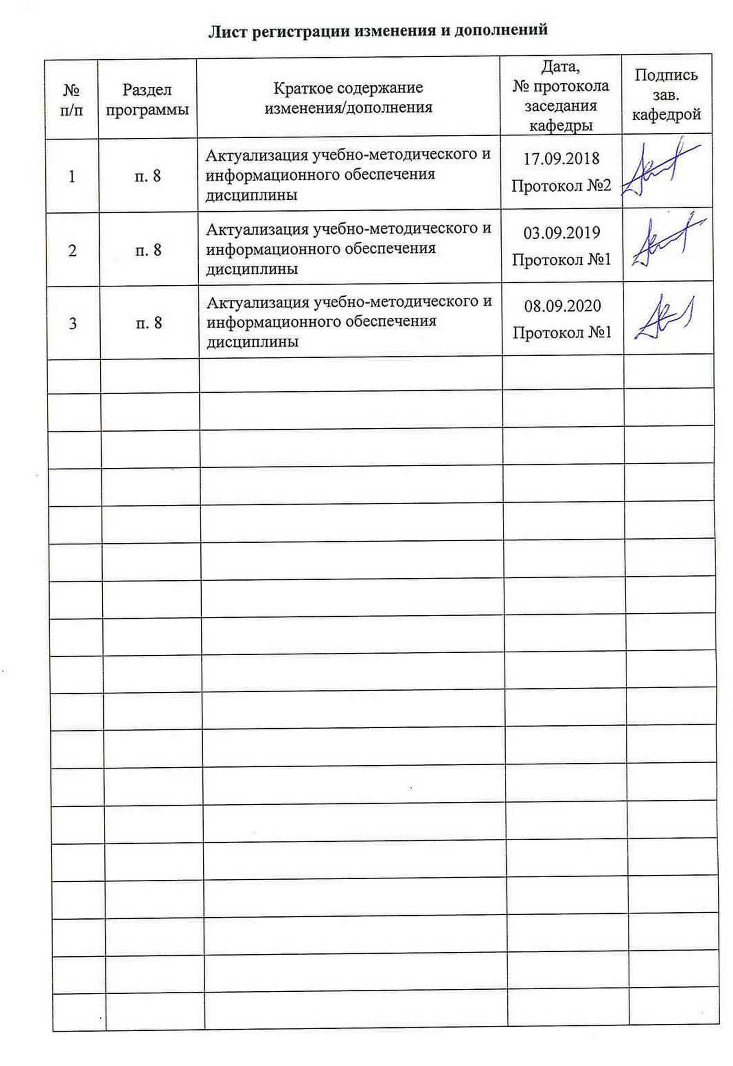

1 Цели освоения дисциплины

Целями освоения дисциплины «Метрология, стандартизация и сертификация» являются: развитие у студентов личностных качеств, а также формирование общепрофессиональных компетенций в соответствии с требованиями ФГОС ВО по направлению подготовки 22.03.02 Металлургия.

**2 Место дисциплины в структуре образовательной программы подготовки бакалавра**

Дисциплина «Метрология, стандартизация и сертификация» входит в базовую часть блока 1 образовательной программы.

Для изучения дисциплины необходимы знания (умения, владения), сформированные в результате изучения следующих дисциплин:

- математика;

- история металлургии или история техники.

Знания и умения студентов, полученные при изучении дисциплины «Метрология, стандартизация и сертификация» будут необходимы им при дальнейшем изучении таких дисциплин, как:

- методы исследования материалов и процессов;

- моделирование процессов и объектов в металлургии.

**3 Компетенции обучающегося, формируемые в результате освоения**

**дисциплины и планируемые результаты обучения**

В результате освоения дисциплины «Метрология, стандартизация и сертификация» обучающийся должен обладать следующими компетенциями:

| Структурный  элемент  компетенции | Планируемые результаты обучения |
| --- | --- |
| ОПК-7: готовностью выбирать средства измерений в соответствии с требуемой точностью и условиями эксплуатации | |
| Знать: | теоретические основы метрологии; методы и средства измерения физических и химических величин;  методы оценивания погрешностей и неопределенностей с применением современных информационных технологий |
| Уметь: | применять средства измерений различных физических величин;  осуществлять выбор средств измерений по заданным метрологическим характеристикам; выбирать методики испытаний |
| Владеть: | основными приемами получения, обработки и представления данных измерений, испытаний и контроля;  методами поверки и калибровки;  методами измерений, контроля и испытаний |
| ОПК-8: способностью следовать метрологическим нормам и правилам, выполнять требования национальных и международных стандартов в области профессиональной деятельности | |
| Знать: | принципы и цели стандартизации и технического регулирования; системы стандартов |
| Уметь: | использовать стандарты и другие нормативные документы при оценке, контроле качества и сертификации продукции |
| Владеть: | методами и средствами разработки и оформления технической документации |
| ОПК-9: способностью использовать принципы системы менеджмента качества | |
| Знать: | процедуры оценки, планирования качества, аудита и сертификации систем качества на соответствие международным стандартам |
| Уметь: | планировать работы по сертификации и стандартизации; применять документацию систем качества |
| Владеть: | методами стандартизации и сертификации материалов, процессов и систем менеджмента качества; стратегией менеджмента качества |

4 Структура и содержание дисциплины

# Общая трудоемкость дисциплины составляет 3 единицы, 108 часов в том числе:

– контактная работа – 69,8 акад. часов:

– аудиторная – 68 акад. часов;

– внеаудиторная – 1,8 акад. часов;

– самостоятельная работа – 38,2 акад. часов;

| Раздел/ тема  дисциплины | Семестр | Аудиторная  контактная работа  (в акад. часах) | | Самостоятельная работа (в акад. часах) | Вид самостоятельной  работы | Форма текущего контроля  успеваемости и  промежуточной аттестации | Код и структурный  элемент  компетенции |
| --- | --- | --- | --- | --- | --- | --- | --- |
| лекции | лаборат.  занятия |
| 1. Метрология |  |  |  |  |  |  |  |
| 1.1. Теоретические основы | 2 | 4 | 4/1 | 3 | Подготовка и выполнение лабораторной работы 1 | Устный опрос | ОПК-7,8,9  зув |
| 1.2. Законодательная метрология | 2 | 4 | 4/1 | 3 | Подготовка и выполнение лабораторной работы 1 | Устный опрос | ОПК-7,8,9  зув |
| 1.3. Практическая метрология | 2 | 4 | 4/2 | 4 | Подготовка и выполнение лабораторной работы 1 | Защита лабораторной работы | ОПК-7,8,9  зув |
| **Итого по разделу** |  | **12** | **12/4** | **10** |  |  |  |
| 2. Стандартизация | 2 |  |  |  |  |  | ОПК-7,8,9  зув |
| 2.1. Теоретические основы стандартизации | 2 | 5 | 5/2 | 5 | Подготовка и выполнение лабораторной работы 2 | Устный опрос | ОПК-7,8,9  зув |
| 2.2. Законодательная стандартизация и особенности практического применения методов и принципов стандартизации | 2 | 6 | 6/2 | 5 | Подготовка и выполнение лабораторной работы 2 | Защита лабораторной работы | ОПК-7,8,9  зув |
| **Итого по разделу** |  | **11** | **11/4** | **10** |  |  |  |
| 3. Сертификация | 2 |  |  |  |  |  | ОПК-7,8,9  зув |
| 3.1. Законодательные основы оценки соответствия | 2 | 5 | 5/2 | 5 | Подготовка и выполнение лабораторной работы 3 | Устный опрос | ОПК-7,8,9  зув |
| 3.2. Практическое применение особенностей сертификации и декларирования продукции | 2 | 6 | 6/2 | 5 | Подготовка и выполнение лабораторной работы 3 | Защита лабораторной работы | ОПК-7,8,9  зув |
| **Итого по разделу** |  | **11** | **11/4** | **10** |  |  |  |
| - |  |  |  | **8,2** | Подготовка к зачёту | Зачет | ОПК-7,8,9  зув |
| **Итого по дисциплине** |  | **34** | **34/12** | **38,2** | **-** | **Зачет** |  |

# 5. Образовательные и информационные технологии

Для реализации предусмотренных видов учебной работы в качестве образовательных технологий в преподавании дисциплины «Метрология, стандартизация и сертификация» используются традиционная и модульно-компетентностная технологии c использованием мультимедийного оборудования и современного программного обеспечения, в том числе с использованием Интернет-ресурсов.

При проведении лабораторных работ предполагается использование технологии модульного обучения и коллективного взаимообучения (парная работа трех видов: статическая пара, динамическая пара, вариационная пара).

Самостоятельная работа студентов направлена на проработку тем, отведенных на самостоятельное изучение, на подготовку к выполнению и защите лабораторных работ, на подготовку и выполнение реферата, подготовку к контрольной работе и итоговому зачету.

В ходе занятий предполагается использование комплекса инновационных методов интерактивного обучения студентов, включающего в себя:

- создание проблемных ситуаций с показательным решением проблемы преподавателем;

- самостоятельную поисковую деятельность в решении учебных проблем, направляемую преподавателем;

- самостоятельное решение проблем студентами под контролем преподавателя.

**6. Учебно-методическое обеспечение самостоятельной работы обучающихся**

По дисциплине предусмотрена аудиторная и внеаудиторная самостоятельная работа обучающихся, которая предполагает выполнение лабораторных работ

Лабораторная работа № 1 «Средства для линейных измерений»;

Лабораторная работа № 2 «Порядок разработки государственных стандартов Российской Федерации»;

Лабораторная работа № 3 «Порядок проведения сертификации продукции в Российской Федерации».

Внеаудиторная самостоятельная работа обучающихся также осуществляется в виде изучения литературы по соответствующему разделу с проработкой материала по отдельным вопросам изучаемых тем.

Перечень вопросов, выносимых на самостоятельное изучение:

1. Свойство и величина.
2. Размер и значение величины. Единица величины.
3. Основное уравнение измерений.
4. Шкалы измерений.
5. Классификация измерений.
6. Принципы измерений. Методы измерений.
7. Классификация средств измерений.
8. Международные метрологические организации.
9. Закон РФ «Об обеспечении единства измерений».
10. Государственная метрологическая служба РФ.
11. Система единиц физических величин СГС.
12. Система единиц физических величин СГСЭ (абсолютная электростатическая система единиц).
13. Система единиц физических величин СГСМ (абсолютная электромагнитная система единиц).
14. Система единиц физических величин МКСА.
15. Международная система единиц физических величин (СИ).
16. Правовые основы стандартизации.
17. Цели, принципы и функции по стандартизации.
18. Органы и службы по стандартизации.
19. Порядок разработки стандартов.
20. Сущность и содержание стандартизации.
21. Нормативные документы по стандартизации и виды стандартов.
22. Применение нормативных документов и характер их требований.
23. Международная организация по стандартизации (ИСО).
24. Международная электротехническая комиссия (МЭК).
25. Общеевропейские организации по стандартизации.
26. Международная ассоциация стран Юго-Восточной Азии (АСЕАН).
27. Межскандинавская организация по стандартизации (ИНСТА).
28. Стандартизация в Содружестве Независимых Государств (СНГ).
29. Панамериканский комитет стандартов (КОПАНТ).
30. Основные термины и понятия сертификации.
31. Сущность обязательной и добровольной сертификации.
32. Формы участия в системах сертификации и соглашения по признанию.
33. Деятельность ИСО в области сертификации.
34. Международная система сертификации электротехнических изделий МЭК (МЭКСЭ).
35. Международная система МЭК по сертификации изделий электронной техники.
36. Сертификация в деятельности ЕЭК ООН.
37. Сертификация в ЕС.
38. Закон РФ «О защите прав потребителей».
39. Принципы, правила и порядок проведения сертификации продукции.
40. Орган по сертификации и испытательные лаборатории.
41. Аккредитация органов по сертификации и испытательных лабораторий.
42. Знаки соответствия.

# 7 Оценочные средства для проведения промежуточной аттестации

**а) Планируемые результаты обучения и оценочные средства для проведения промежуточной аттестации:**

| Структурный элемент  компетенции | Планируемые результаты обучения | Оценочные средства |
| --- | --- | --- |
| ОПК-7: готовностью выбирать средства измерений в соответствии с требуемой точностью и условиями эксплуатации | | |
| Знать | теоретические основы метрологии; методы и средства измерения физических и химических величин;  методы оценивания погрешностей и неопределенностей с применением современных информационных технологий | ***Перечень теоретических вопросов к зачету:***  1. Понятие и основные проблемы метрологии.  2. Понятие измерения.  3. Физические величины и их измерения.  4. Шкалы измерений.  5. Системы физических величин.  6. Классификация измерений.  7. Принципы, методы и методики измерений.  8. Метрическая система мер.  9. Примеры систем единиц физических величин.  10. Относительные и логарифмические величины.  11. Международная система единиц (СИ).  12. Понятие и классификация средств измерений.  13. Метрологические характеристики средств измерений.  14. Использование средств измерений.  15. Нормирование погрешностей средств измерений.  16. Классы точности и их обозначения.  17. Эталоны и их использование.  18. Понятие погрешности измерений.  19. Классификация погрешностей измерений.  20. Необходимость правового обеспечения метрологической деятельности.  21. Основные положения Закона РФ «Об обеспечении единства измерений».  22. Государственный метрологический контроль и надзор.  23. Калибровка средств измерений.  24. Ответственность за нарушение законодательства по метрологии.  25. Международные организации по метрологии.  26. Государственная система обеспечения единства измерений (ГСИ). |
| Уметь | применять средства измерений различных физических величин;  осуществлять выбор средств измерений по заданным метрологическим характеристикам; выбирать методики испытаний | ***Примерные практические задания для зачета:***  1. Оценить погрешности косвенных измерений физических величин.  2. Найти систематическую и случайную составляющие погрешности косвенного результата измерения силы.  3. Оценить погрешность и неопределенность результата измерения.  4. Определить чему равно значение измеряемой величины при однократном измерении.  5. Определить результаты измерения и погрешности результатов измерений при многократных прямых измерениях. |
| Владеть | основными приемами получения, обработки и представления данных измерений, испытаний и контроля;  методами поверки и калибровки;  методами измерений, контроля и испытаний | ***Примеры заданий на решение задач из профессиональной области, комплексные задания:***  *1.* Оценка состояния метрологического обеспечения металлургического завода |
| ОПК-8: способностью следовать метрологическим нормам и правилам, выполнять требования национальных и международных стандартов в области профессиональной деятельности | | |
| Знать | принципы и цели стандартизации и технического регулирования; системы стандартов | ***Перечень теоретических вопросов к зачету:***   1. Цели стандартизации. 2. Принципы стандартизации. 3. Организация работ по стандартизации. 4. Документы в области стандартизации. 5. Виды стандартов. 6. Технические условия. Назначение, применение и разработка технических условий. 7. Применение документов в области стандартизации. 8. Международная организация по стандартизации (ИСО). 9. Международная электротехническая комиссия (МЭК). 10. Общеевропейские организации по стандартизации. 11. Международная ассоциация стран Юго-Восточной Азии (АСЕАН). 12. Межскандинавская организация по стандартизации (ИНСТА). 13. Стандартизация в Содружестве Независимых Государств (СНГ). 14. Панамериканский комитет стандартов (КОПАНТ). |
| Уметь | использовать стандарты и другие нормативные документы при оценке, контроле качества и сертификации продукции | ***Примерные практические задания для зачета:***  1. Найти и расшифровать код продукции по общероссийским классификаторам.  2. Определить принадлежность стандарта к категории и виду.  3. Определить структурные элементы стандарта. |
| Владеть | методами и средствами разработки и оформления технической документации | ***Примеры заданий на решение задач из профессиональной области, комплексные задания:***   * Подготовить проект стандарта предприятия |
| ОПК-9: способностью использовать принципы системы менеджмента качества | | |
| Знать | процедуры оценки, планирования качества, аудита и сертификации систем качества на соответствие международным стандартам | ***Перечень теоретических вопросов к зачету:***   1. Понятие подтверждения соответствия. 2. Принципы подтверждения соответствия. 3. Формы подтверждения соответствия. 4. Добровольное подтверждение соответствия. 5. Обязательное подтверждение соответствия. 6. Сертификация систем обеспечения качества. 7. Закон РФ «О защите прав потребителей». 8. Закон РФ «О сертификации продукции и услуг». 9. Принципы, правила и порядок проведения сертификации продукции. 10. Аккредитация органов по сертификации и испытательных лабораторий. 11. Знаки соответствия. |
| Уметь | планировать работы по сертификации и стандартизации; применять документацию систем качества | ***Примерные практические задания для зачета:***  1. Выбрать и обосновать схему сертификации для металлургической продукции.  2. Оформить сертификат соответствия на товары, в отношении которых установлено требование о прохождении процедуры обязательной сертификации.  3. Оформить добровольный сертификат соответствия. |
| Владеть | методами стандартизации и сертификации материалов, процессов и систем менеджмента качества; стратегией менеджмента качества | ***Примеры заданий на решение задач из профессиональной области, комплексные задания:***   * Оценка эффективности функционирования конкретной системы сертификации |

**б) Порядок проведения промежуточной аттестации, показатели и критерии оценивания:**

# Для получения допуска к экзамену по обучающийся должен защитить лабораторные работы и успешно написать контрольную работу, обладать знаниями по всем вопросам к зачету.

# Критерии оценки:

# Для получения оценки

# – «зачтено» – обучающийся должен показать знания не только на уровне воспроизведения и объяснения информации, но и интеллектуальные навыки решения проблем и задач, нахождения уникальных ответов к проблемам, оценки и вынесения критических суждений;

**– «не зачтено»** – обучающийся не может показать знания на уровне воспроизведения и объяснения информации, не может показать интеллектуальные навыки решения простых задач.

**8 Учебно-методическое и информационное обеспечение дисциплины**

а) Основная **литература:**

1. Основы метрологии, сертификации и стандартизации : учеб. пособие / Д.Д. Грибанов. — Москва : ИНФРА-М, 2019. — 127 с. — (Высшее образование: Бакалавриат). - Текст : электронный. - URL: <https://new.znanium.com/catalog/product/995625> (дата обращения: 25.09.2020)

**б) Дополнительная литература:**

1. Метрология, стандартизация и сертификация: Учебное пособие / В.Е. Эрастов. - Москва : Форум, 2017. - 208 с.: 60x90 1/16. - (Высшее образование). (переплет) ISBN 978-5-91134-193-0 - Текст : электронный. - URL: <https://new.znanium.com/catalog/product/636241> (дата обращения: 25.09.2020)
2. Метрология, стандартизация и сертификация: Учебное пособие/Дехтярь Г. М. - Москва : КУРС, НИЦ ИНФРА-М, 2016. - 154 с.: 60x88 1/16 (Обложка) ISBN 978-5-905554-44-5 - Текст : электронный. - URL: <https://new.znanium.com/catalog/product/537788> (дата обращения: 25.09.2020)
3. Метрология, стандартизация и подтверждение качества: учебное пособие / Любимова Г.А. - Волгоград:Волгоградский ГАУ, 2016. - 88 с. - Текст : электронный. - URL: <https://new.znanium.com/catalog/product/620794> (дата обращения: 25.09.2020)
4. Савченко, Ю. И. Метрология и метрологическое обеспечение : учебное пособие / Ю. И. Савченко, Р. В. Файзулина ; МГТУ. - Магнитогорск : МГТУ, 2014. - 1 электрон. опт. диск (CD-ROM). - Загл. с титул. экрана. - URL: <https://magtu.informsystema.ru/uploader/fileUpload?name=1398.pdf&show=dcatalogues/1/1123853/1398.pdf&view=true> (дата обращения: 25.09.2020). - Макрообъект. - Текст : электронный. - Сведения доступны также на CD-ROM.
5. Вайскробова, Е. С. Метрология, стандартизация и оценка соответствия : учебное пособие / Е. С. Вайскробова, Л. Е. Покрамович ; МГТУ. - Магнитогорск : МГТУ, 2017. - 1 электрон. опт. диск (CD-ROM). - Загл. с титул. экрана. - URL: <https://magtu.informsystema.ru/uploader/fileUpload?name=3208.pdf&show=dcatalogues/1/1136731/3208.pdf&view=true> (дата обращения: 25.09.2020). - Макрообъект. - Текст : электронный. - Сведения доступны также на CD-ROM.
6. Стандартизация, метрология, подтверждение соответствия: Учебник/БоларевБ.П. - Москва : НИЦ ИНФРА-М, 2016. - 304 с.: 60x90 1/16. - (Высшее образование: Бакалавриат) (Переплёт) ISBN 978-5-16-010398-3 - Текст : электронный. - URL: <https://new.znanium.com/catalog/product/486838> (дата обращения: 25.09.2020)

в) **Методические указания:**

1. Порядок проведения сертификации продукции в Российской Федерации: метод. указ. / Полякова М.А., Пивоварова К.Г., Емалеева Д.Г. Магнитогорск: Изд-во Магнитогорск. гос. техн. ун-та им. Г.И. Носова, 2014. 12 с.
2. Порядок разработки государственных стандартов Российской Федерации: метод. указ. / Полякова М.А., Пивоварова К.Г. Магнитогорск: Изд-во Магнитогорск. гос. техн. ун-та им. Г.И. Носова, 2013. 8 с.
3. Закон «Об обеспечении единства измерений»: Метод. указ. / Полякова М.А. – Магнитогорск: МГТУ, 2003. – 17 с.
4. Методы стандартизации: Метод. указ. / Полякова М.А. – Магнитогорск: МГТУ, 2003. – 15 с.
5. Средства для линейных измерений: Метод. указ. / Гун Г.С., Полякова М.А. – Магнитогорск: МГТУ, 2004. – 16 с.
6. Лактионов Б.И. Метрология, стандартизация и взаимозаменяемость: Лабораторный практикум. – М.: МГГУ, 2001. – 71 с.

г) **Программное обеспечение** и **Интернет-ресурсы:**

|  |  |  |
| --- | --- | --- |
| Наименование ПО | № договора | Срок действия лицензии |
| MS Windows 7 | Д-1227 от 08.10.2018  Д-757-17 от 27.06.2017 | 11.10.2021  27.07.2018 |
| MS Office 2007 | № 135 от 17.09.2007 | Бессрочно |
| FAR Manager | свободно  распространяемое | бессрочно |
| 7Zip | свободно  распространяемое | бессрочно |

1. Национальная информационно-аналитическая система –Российский индекс научного цитирования (РИНЦ). – URL: <https://elibrary.ru/project_risc.asp>.
2. Поисковая система Академия Google (Google Scholar). – URL: <https://scholar.google.ru/>.
3. Информационная система – Единое окно доступа к информационным ресурсам. – URL: <http://window.edu.ru/>.
4. Федеральное государственное бюджетное учреждение «Федеральный институт промышленной собственности». – Режим доступа: <http://wwwl.fips.ru/> .

9 Материально-техническое обеспечение дисциплины

Материально-техническое обеспечение дисциплины включает:

|  |  |
| --- | --- |
| Тип и название аудитории | Оснащение аудитории |
| Учебная аудитория для проведения занятий лекционного типа | Технические средства обучения, служащие для представления учебной информации большой аудитории: мультимедийные средства хранения, передачи и представления учебной информации. Специализированная мебель |
| Учебная аудитория для проведения лабораторных занятий.  Лаборатория информационных технологий по материаловедению | Компьютерная техника с пакетом MS Office, с подключением к сети «Интернет» и с доступом в электронную информационно-образовательную среду университета. Специализированная мебель |
| Учебная аудитория для групповых и индивидуальных консультаций, текущего контроля и промежуточной аттестации | Компьютерная техника с пакетом MS Office, с подключением к сети «Интернет» и с доступом в электронную информационно-образовательную среду университета. Специализированная мебель |
| Помещение для самостоятельной работы | Компьютерная техника с пакетом MS Office, с подключением к сети «Интернет» и с доступом в электронную информационно-образовательную среду университета. Специализированная мебель |
| Помещение для хранения и профилактического обслуживания учебного оборудования | Специализированная мебель. |